## Optimalizácia konvergovaných sietí

# Cvičenie č. 9 – Experimenty s MPL a LFI

### Peter Hadač & Pavol Tuka

## Výpočet veľkosti VoIP paketu

* Veľkosť vzorky: 20 ms (0.02s)
* Použitý kodek: G.711 (vzorkovacia frekvencia 64kbps, 2 vzorky na paket)
* Veľkosť VoIP paketu bez hlavičiek: 0.02 * 64000 / 8 = 160B
* Veľkosť VoIP paketu s hlavičkami: 160B + 20B (IP) + 8B (UDP) + 12B (RTP) = 200B
* Veľkosť rámca: 200B + 18B (Ethernet) = 218B

## Toky

Pre úlohu 1 - vygenerujte 2 UDP toky cez D-ITG:

* hlasový tok: konštantný, intenzita 50 pak/s; veľkosti paketov: konšt., 160B telo (s hlavičkami 218B) využite možnosť v D-ITG vybrať application – Voice s kodekom G.711 (2 samples per packet)
* dátový tok: náhodný – exponenciálny, intenzita 6 pak/s; veľkosť paketov: konštantná, 700B

Pre úlohu 2 – preneste 1 súbor cez TFTP z PC1 na PC2, D-ITG nám netreba

# Úloha 1 – Meranie **oneskorenia** a **jitter** na pomalej sériovej linke pre VoIP tok s využitím multilink PPP a LFI

## 1.Scenár

**1 linka**, **bez použitia LFI aj bez prioritizácie pre VoIP pakety**, iba encapsulation ppp (alebo môžete si pripraviť multilink PPP, potom ale IP adresu treba dať pre int multilink, nie pre s0)

* Pozn.: Pri konfigurácii multilink PPP sa automaticky vytvorí rozhranie tzv. "Virtual Access" - je to rozhranie, ktoré multilink PPP využíva ako virtuálne rozhranie celého zväzku na fragmentovanie paketov pre odoslanie cez individuálne linky a na opätovné skladanie paketov, ktoré prídu individuálnymi linkami

Na tomto výpise z DITG Loggera si všimnite jitter generovanej VoIP prevádzky

ITGDec version 2.8.1 (r1023)

Compile-time options:

----------------------------------------------------------

Flow number: 1

From 10.0.1.2:58721

To 10.0.2.2:9001

----------------------------------------------------------

Total time = 29.590000 s

Total packets = 1500

Minimum delay = 17.257000 s

Maximum delay = 18.123000 s

Average delay = 17.675189 s

Average jitter = 0.009843 s

Delay standard deviation = 0.202086 s

Bytes received = 264000

Average bitrate = 71.375465 Kbit/s

Average packet rate = 50.692802 pkt/s

Packets dropped = 0 (0.00 %)

Average loss-burst size = 0.000000 pkt

----------------------------------------------------------

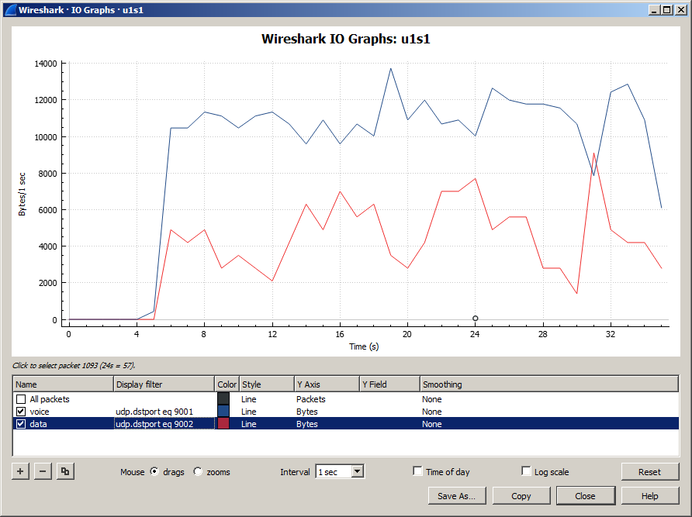

Na tomto screenshote možno vidieť štaistiky z Wiresharku, bolo vygenerovaných

1500 x 218B VoIP paketov a

200 x 700B dátových paketov

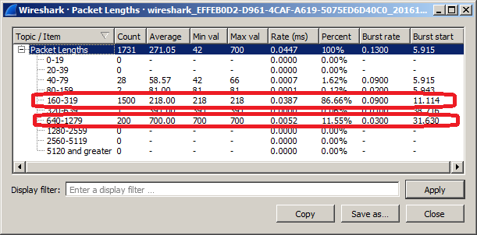

Nasledujúci graf hovorí o tom, ako sa jitter počas toku mierne menil, ale išlo o prijateľné oneskorenie a jeho zmenu. Meranie jittera pomocou DITG Loggera a výpočtom v exceli z odchyteného pcapu je dvojnásobne odlišné (excel 0,02, logger 0,01)

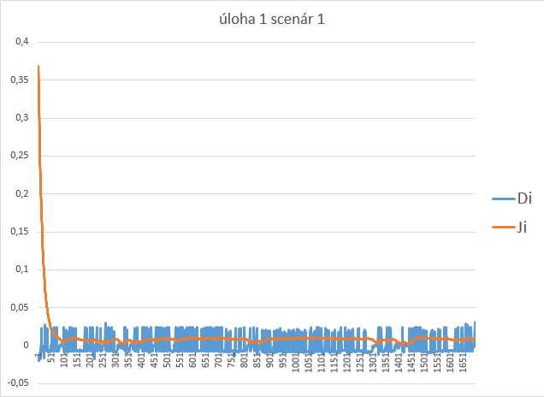

# Scenár 2

**1 linka**, b**ez použitia LFI ale už s prioritizáciou pre VoIP pakety** (policy map – priority 90 [kbps])

* Vytvorte triedu ZAKAZNIK, do ktorej zaradíte všetky hlasové pakety
* Vytvorte politiku PRIORITApreHLAS, ktorou budete prioritizovať pakety triedy ZAKAZNIK pre 90 kbps (priority 90) a aplikujte buď na:

1. výstupné rozhranie smerovača R1
2. Alebo ak ste si v scenári 1 vytvorili zväzok multilink ppp, tak politiku aplikujete na ten zväzok

# Po aplikovaní politiky pre VoIP prevádzku sa v našom meraní jitter mierne zmenšil. Očakávali sme väčší rozdiel, ale prax ukázala (labákovú) realitu.

# ITGDec version 2.8.1 (r1023)

# Compile-time options:

# ----------------------------------------------------------

# Flow number: 1

# From 10.0.1.2:52008

# To 10.0.2.2:9001

# ----------------------------------------------------------

# Total time = 30.090000 s

# Total packets = 1500

# Minimum delay = -39.228000 s

# Maximum delay = -38.525000 s

# Average delay = -39.052199 s

# Average jitter = 0.009274 s

# Delay standard deviation = 0.137309 s

# Bytes received = 264000

# Average bitrate = 70.189432 Kbit/s

# Average packet rate = 49.850449 pkt/s

# Packets dropped = 0 (0.00 %)

# Average loss-burst size = 0.000000 pkt

# ----------------------------------------------------------

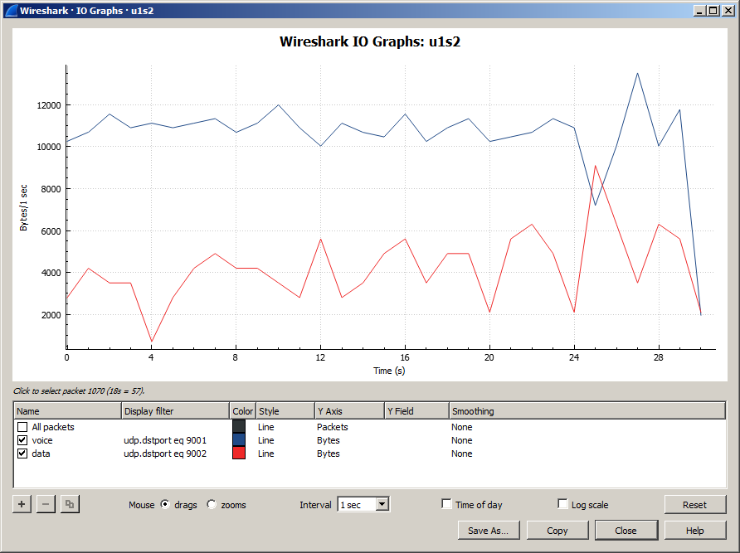

Pri druhom scenári vyšiel jitter primerane zhodne – logger a výpočet v exceli, bolo to tesne pod 100ms.

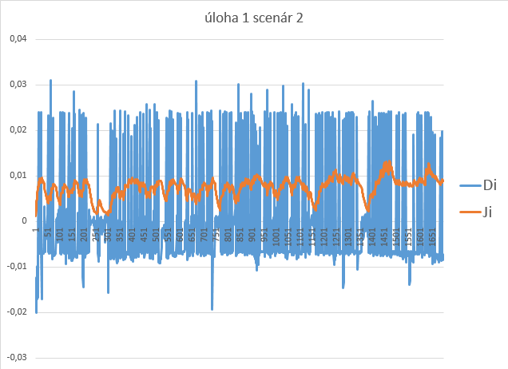

## Scenár 3

Scenár: **1 linka**, s**použitím LFI a prioritizáciou pre VoIP pakety** (policy map – priority 90 [kbps])

* Ponecháme policy-mapu
* Pre multilink PPP dokonfigurujeme:

1. fragmentáciu paketov na 200B (VoIP to fragmentovať nebude, lebo tie už máme 200 B)
2. a ich prekladanie (interleave)

# ITGDec version 2.8.1 (r1023)

# Compile-time options:

# ----------------------------------------------------------

# Flow number: 1

# From 10.0.1.2:52011

# To 10.0.2.2:9001

# ----------------------------------------------------------

# Total time = 29.333000 s

# Total packets = 1492

# Minimum delay = -7.602000 s

# Maximum delay = -6.875000 s

# Average delay = -7.269406 s

# Average jitter = 0.009956 s

# Delay standard deviation = 0.196613 s

# Bytes received = 262592

# Average bitrate = 71.616814 Kbit/s

# Average packet rate = 50.864214 pkt/s

# Packets dropped = 0 (0.00 %)

# Average loss-burst size = 0.000000 pkt

Medzi scenármi 2 a 3 sme nepozorovali žiadne veľké zmeny. Jitter bol takmer zhodný – takisto sme robili výpočty aj v exceli a ukladali štatistiky z DITG Loggera.

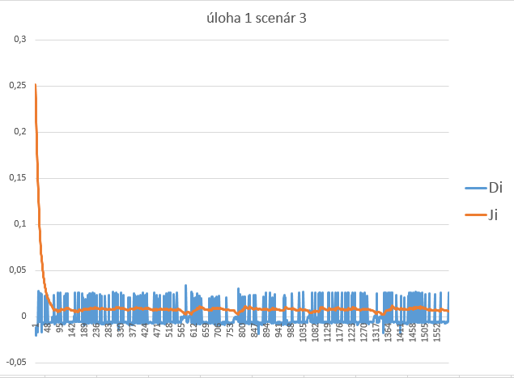

## Scenár 4

Scenár: **2 linky**, s**použitím LFI a prioritizáciou pre VoIP pakety**

* Zapojte aj druhú sériovú linku, a pridajte ju do zväzku multilink PPP
* Inak ostáva všetko čo v predošlom scenári

# Pri scenári 4 sme zaznamenali celkom zaujímavé zlepšenie kvality „hovoru“. Jitter sa zmenšil oproti predchadzájúcim scenárom približne o tretinu.

# ITGDec version 2.8.1 (r1023)

# Compile-time options:

# ----------------------------------------------------------

# Flow number: 1

# From 10.0.1.2:62181

# To 10.0.2.2:9001

# ----------------------------------------------------------

# Total time = 30.132000 s

# Total packets = 1500

# Minimum delay = -0.152000 s

# Maximum delay = 0.163000 s

# Average delay = -0.023189 s

# Average jitter = 0.006249 s

# Delay standard deviation = 0.053353 s

# Bytes received = 264000

# Average bitrate = 70.091597 Kbit/s

# Average packet rate = 49.780964 pkt/s

# Packets dropped = 0 (0.00 %)

# Average loss-burst size = 0.000000 pkt

# ----------------------------------------------------------

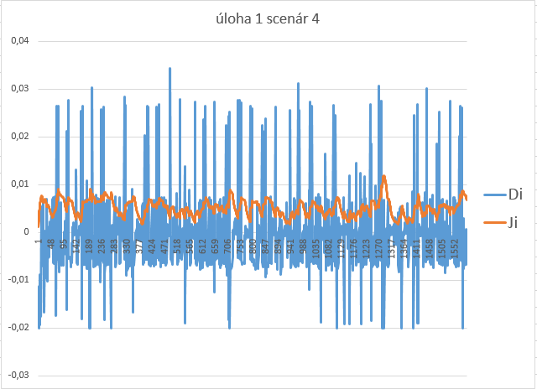

# Úloha 2 – Meranie času, za ktorý sa prenesie súbor cez 1,2 linky s využitím PPP multilink

Meranie **času**, za ktorý sa prenesie 2,15 MB súbor cez 1 a 2 linky s využitím multilink PPP.

## Scenár 1 - jedna linka

# C:\Users\Student\Desktop\ahojky.png

Prepočítaná priemerná rýchlosť 96 kbit/s

## Scenár 2 - dve linky

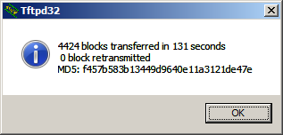

Prepočítaná priemerná rýchlosť 131 kbit/s

Na základe našich meraní môžeme povedať, že politiky a fragmentovanie paketov nemá až taký žiaduci vplyv na zníženie jittera, ale pridanie druhej sériovej linky má pozitívny vplyv aj na VoIP prevádzku, aj na prenos súborov. Samozrejme toto nemusí platiť pre prax, ale na základe našich meraní a výsledkov v laboratóriu, to môžeme tvrdiť.